Audioguide – Le mausolée d'Atatürk (Anıtkabir)
INTRODUCTION
[🎧]
Bienvenue à Anıtkabir, le mausolée – c’est-à-dire la tombe- de Mustafa Kemal Atatürk, fondateur de la République de Turquie.
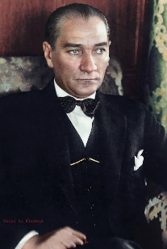
Pour les Turcs, il ne s'agit pas seulement d'un monument historique : c'est un véritable lieu de mémoire nationale, comparable à ce que représente le Panthéon pour les Français ou le Lincoln Memorial pour les Américains.
À la mort d'Atatürk, le 10 novembre 1938, toute la nation est en deuil.
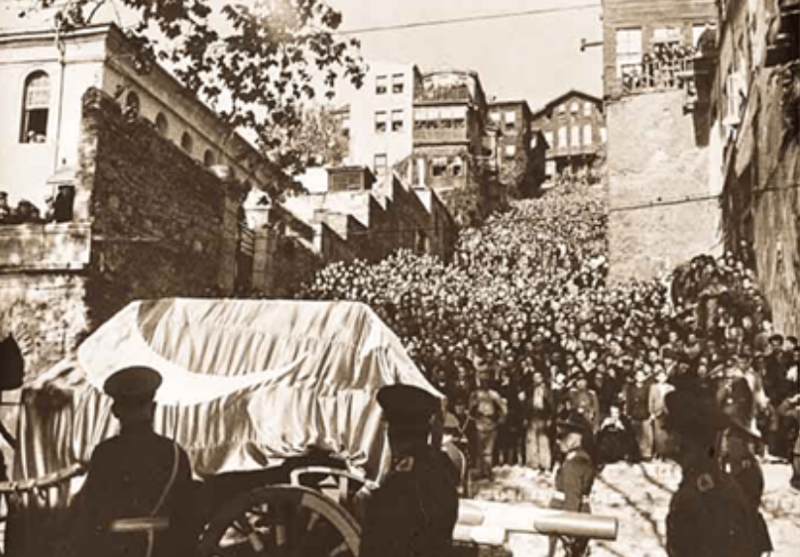
En effet, pour les Turcs, Mustafa Kemal Ataturk représente bien plus qu'un ancien président : il est considéré comme le fondateur de la Turquie moderne. Pour tout comprendre, il faut remonter à la fin de la Première Guerre mondiale de 14-18 : les Alliés (c’est-à-dire le Royaume-Uni, la France, la Russie, l'Italie et les Etats-Unis) gagnent la guerre en 1918 tandis que l’Allemagne, l’Empire Austro-hongrois, le Royaume de bulgarie et l’Empire ottoman la perdent. C’est la fin de l’Empire ottoman dont les vainqueurs de la guerre veulent se partager le territoire. Le traité de Sèvres prévoir ainsi la division de l’Empire en ne laissant qu’une petite partie à l’ancien Empire ottoman tandis que les vainqueurs se répartissent le reste. C’est à ce moment-là, en 1919, que Mustafa Kemal, alors officier supérieur de l’armée ottomane, décide de prendre la tête de la guerre d'indépendance, repousse les armées étrangères et obtient la reconnaissance d'une Turquie souveraine. C’est un héros pour tout le peuple turc. En 1923, il fonde la République et engage une série de réformes qui transforment profondément le pays : il instaure un État laïque c’est-à-dire indépendant des affaires religieuses, il modernise l'éducation, remplace l'alphabet arabe par l'alphabet latin et renforce les droits des femmes, qui obtiennent notamment le droit de vote dès 1934. Pour une grande majorité des Turcs, Atatürk est donc l'homme qui a sauvé leur pays et posé les bases de la Turquie contemporaine. C'est pourquoi son portrait est partout représenté en Turquie et que son mausolée demeure aujourd'hui encore un lieu de recueillement et de fierté nationale.
Il meurt des suites d’une cirrhose du foie due à une importante consommation d’alcool.
[🎧]

PRESENTATION DU MAUSOLEE
[🎧]
Son corps repose d'abord pendant quinze ans au musée ethnographique d'Ankara, le temps de construire ce gigantesque complexe monumental. Un concours international d'architecture est organisé puis les travaux commencent en 1944 et s'achèvent en 1953, année où le corps d'Atatürk est transférée ici lors d'une immense cérémonie nationale.
Le site couvre près de 750 000 mètres carrés. Il est construit sur la colline d'Anıttepe, autrefois appelée Rasattepe. Avant la construction, des monticules de pierre datant de l'époque phrygienne (c’est- à dire vers le 9e au 7e siècle avant JC à l’époque du roi Midas) y furent découverts, preuve que cette colline était déjà un lieu symbolique depuis plus de deux mille ans.
[🎧]

PARC DE LA PAIX
[🎧]
En entrant dans le complexe, vous traversez d'abord le Parc de la Paix, planté de milliers d'arbres provenant de Turquie mais aussi de nombreux pays du monde.
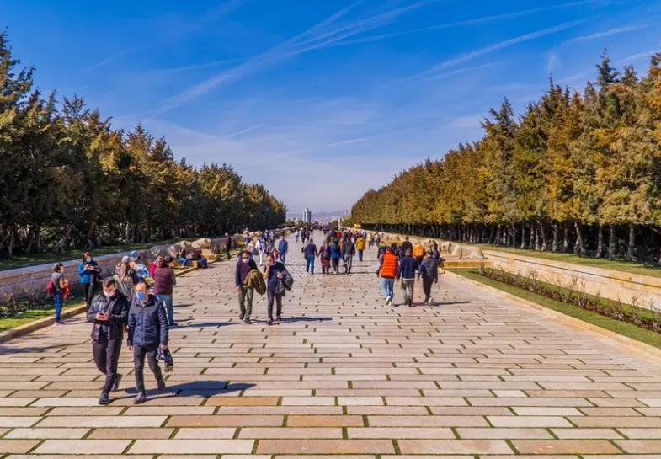
Ce parc fait directement référence à la célèbre devise d'Atatürk : « Paix dans le pays, paix dans le monde. »
[🎧]

ALLEE DES LIONS
[🎧]
Vous arrivez ensuite sur la célèbre Allée des Lions.
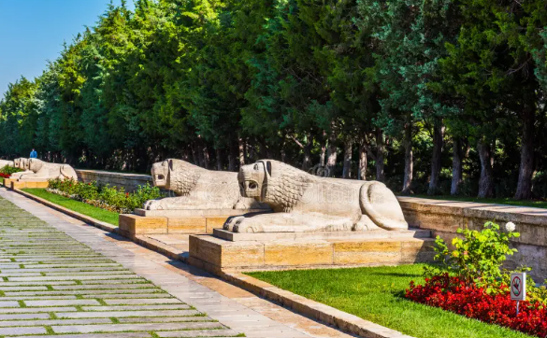
Longue de 262 mètres, elle est bordée de 24 lions de pierre, inspirés de l'art hittite. Ils symbolisent les vingt-quatre tribus oghouzes, considérées comme les ancêtres des Turcs et qui ont vécu en Asie Centrale à partir du 8e siècle après JC. L’image ici montre le chef fondateur des Oghouzes :
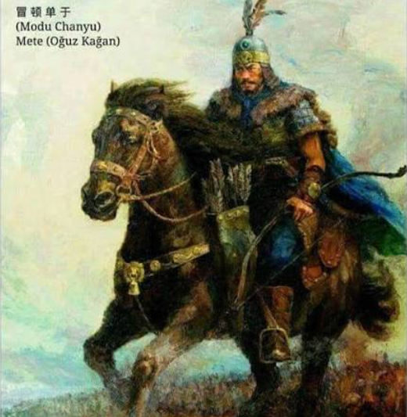
Observez également les pavés : ils sont volontairement espacés de quelques centimètres. Cette légère irrégularité oblige les visiteurs à ralentir leur marche et à incliner naturellement la tête, comme un geste de respect envers Atatürk. Cette particularité est souvent remarquée par les visiteurs.
[🎧]

PLACE DES CEREMONIES
[🎧]
Au bout de l'allée s'ouvre une immense place des cérémonies, capable d'accueillir des dizaines de milliers de personnes lors des grandes commémorations nationales.
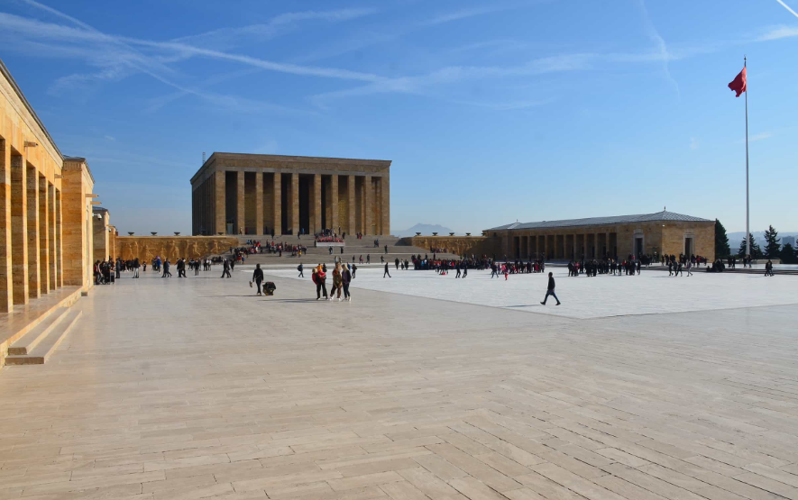
C'est ici que se déroulent chaque année les cérémonies du 10 novembre, date anniversaire de la disparition d'Atatürk. À 9 h 05, heure exacte de son décès, les sirènes retentissent dans tout le pays et la Turquie entière s'immobilise pendant une minute de silence.
Avant de pénétrer dans le mausolée, tentez de savoir à quel moment précis a lieu la relève de la garde pour y assister. Elle a lieu toutes les heures mais il faudrait savoir précisément à quelle minute.
[🎧]

LE MAUSOLEE
[🎧]
Face à nous désormais se dresse le mausolée d’Atatürk.
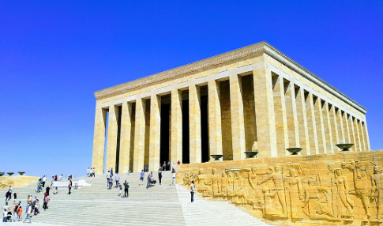
Son architecture est volontairement monumentale et épurée. Les architectes ont voulu créer un édifice intemporel, inspiré à la fois des temples antiques, des traditions seldjoukides et ottomanes, tout en restant profondément moderne. L'ensemble impressionne par sa parfaite symétrie et ses immenses colonnes de pierre.
[🎧]

LA SALLE D’HONNEUR
[🎧]
À l'intérieur se trouve la Salle d'Honneur. Vous y apercevez un gigantesque sarcophage de marbre rouge pesant environ quarante tonnes.
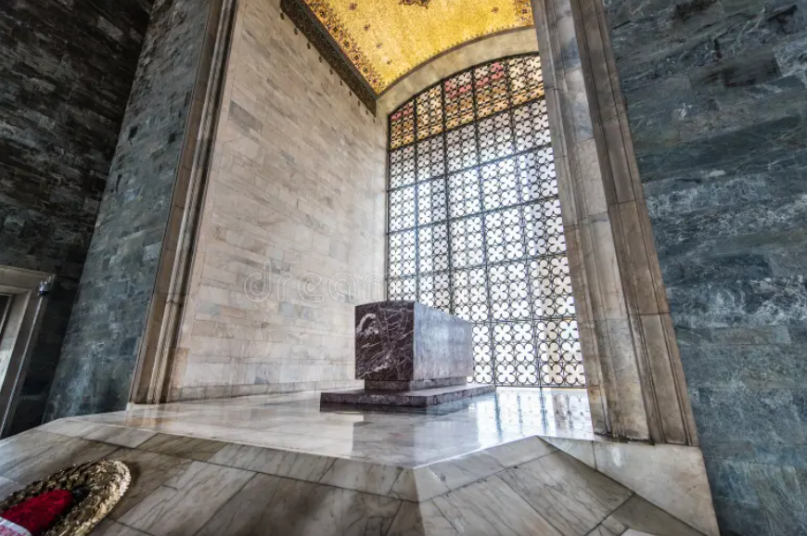
Pourtant, il ne s'agit que d'un cénotaphe, c'est-à-dire d'un monument symbolique. La véritable tombe d'Atatürk se trouve juste en dessous, dans une chambre funéraire octogonale décorée selon les traditions architecturales seldjoukides et ottomanes. Elle est entourée de terres provenant de toutes les provinces de Turquie, symbole de l'unité du pays. La chambre funéraire n’est pas ouverte au public et on dispose uniquement de quelques photos de la porte de la crypte.
[🎧]

LE MUSEE
[🎧]
Ne manquez pas non plus le musée situé sous le monument. Il retrace la guerre d'indépendance turque, les grandes réformes d'Atatürk et expose de nombreux objets personnels : ses vêtements, ses livres, sa voiture officielle et plusieurs cadeaux diplomatiques. C'est un excellent complément pour comprendre pourquoi Atatürk demeure, aujourd'hui encore, une figure centrale de l'histoire turque.
[🎧]

LA RELEVE DE LA GARDE
[🎧]
Enfin, vous remarquerez la présence de soldats de la garde d'honneur.
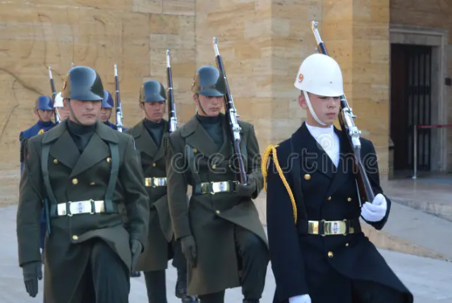
Leur relève, qui a lieu toutes les heures pendant l’ouverture du site, attire toujours de nombreux visiteurs grâce à la précision de leurs mouvements.
[🎧]

CONCLUSION
[🎧]
Même si le lieu est très fréquenté, il reste avant tout un espace de recueillement. Les visiteurs parlent naturellement à voix basse et chacun est invité à respecter le caractère solennel de ce monument.
En quittant Anıtkabir, vous comprendrez pourquoi ce lieu est bien davantage qu'un mausolée : c'est le cœur symbolique de la République turque, où histoire, mémoire nationale et identité du pays se rencontrent.
[🎧]

